시작: 스마트 버스정류장의 필요성

목표 자체가 스마트정류소 설치이기 때문에 단순 미세먼지 이슈로만 접근하는 것보다는

왜 스마트정류소를 설치해야 하는지의 방식으로 접근하는 것이 좋다고 생각했음.

1. 미세먼지 피해의 심각성, 미세먼지 측정의 중요성 -> 미세먼지 측정소 설치의 필요성

2. 수원시 대중교통 이용현황( 꾸준히 증가)

버스, 택시, 지하철 등의 통계와 함께 비교적으로 제시하면 더 좋을 듯

증가하는 이용객에 비해 낙후된 시설(지하철과 버스에 각각 투자액 같은 자료가 있으면 더 좋을 듯)

일반 승객 이외에도 교통약자들이 가장 많이 이용하는 대중교통 조사

대중교통을 이용하는 교통약자의 증가.

버스이용자들의 정류소에 대한 인식, 실태 파악

미세먼지에 취약, 교통약자 배려시설 부족, 편의시설 부족 등

미세먼지 저감과 이용자 편의, 교통약자 배려를 위한 스마트정류소 설치의 필요성

위의 필요성을 기준으로 스마트버스정류소 위치선정 기준을 설정

1. 미세먼지측정 효과 (미세먼지 측정소 선정 기준: 논문 검색, 인구, 토지용도)
2. 미세먼지저감 효과
3. 교통약자 편의향상 효과
4. 미세먼지 측정효과 (30개의 격자 선정)
   1. 2km 격자 생성, 격자별 인구밀집(유동인구 or 상주인구)
   2. 공업지역, 주거지역 우선(환경부 측정소 선정 기준)

==============================================================================

1. 미세먼지 저감효과(미세먼지 노출지수)

Exposure= 심도(severity) * 빈도(frequency)

* 1. 심도예측(비산먼지, 도로이동오염원, 비도로이동오염원)
  2. 빈도: 정류소별 노선별 승차인원*대기시간(배차간격)

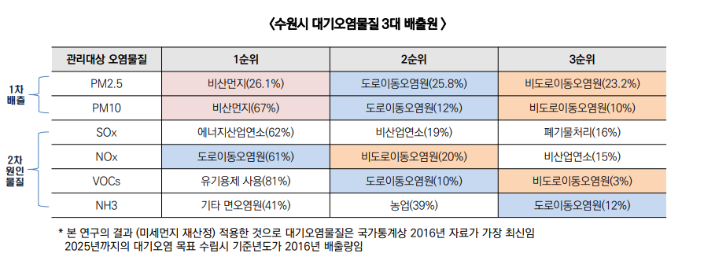

1. 취약계층 고려
   1. 500m이내 고령, 아동, 임산부 관련 시설
   2. 500m 이내 유소년, 노령인구 비율

**1-2. 대기오염물질배출업소현황**

https://www.suwon.go.kr/sw-www/deptHome/dep_env/env_01/env_01_04/env_01_04_01.jsp

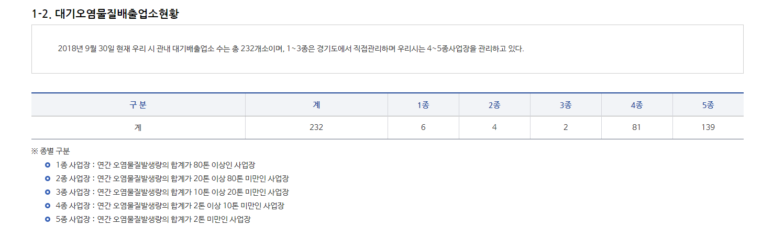

* 1종 사업장：연간 오염물질발생량의 합계가 80톤 이상인 사업장
* 2종 사업장：연간 오염물질발생량의 합계가 20톤 이상 80톤 미만인 사업장
* 3종 사업장：연간 오염물질발생량의 합계가 10톤 이상 20톤 미만인 사업장
* 4종 사업장：연간 오염물질발생량의 합계가 2톤 이상 10톤 미만인 사업장
* 5종 사업장：연간 오염물질발생량의 합계가 2톤 미만인 사업장

**대기 오염물질 배출시설 설치사업장 현황**경기도 내 대기 오염물질 배출시설 설치사업장 현황입니다.

https://data.gg.go.kr/portal/data/village/selectServicePage.do?page=1&row=10&sortDirection&infId=45XL63GROAYDU71Y71Z5218231&infSeq=3&order=&sigunFlag=41430